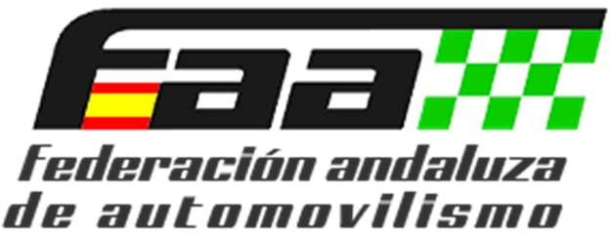

PROPUESTAS PENDIENTES APROBACION ASAMBLEA CAK 2023

CALENDARIO

19 MARZO CAMPILLOS 1
4 JUNIO CARTAYA 1
2 JULIO CAMPILLOS 2
8 OCTUBRE CARTAYA 2
26 NOVIEMBRE VILLAFRANCA

El formato de todas las pruebas será el siguiente:
- 10 Minutos de entrenos libres.
- 10 Minutos de entrenos cronometrados.
- 1ª Carrera
- 2ª Carrera

PUNTUACION
Para le CAK, si se celebran las 5 pruebas calendadas se sumarán un máximo de 8 resultados (Suma de posición más vuelta rápida). En el caso de celebrarse 4 pruebas se sumarian 6 resultados (Suma de posición más vuelta rápida) y si se realizaran menos de 4 pruebas, sumarian todos los resultados.

MOTORES
Para las categorías JUNIOR – SENIOR – MASTER los únicos motores autorizados serán los motores X30.

ACADEMIA
Para la Academia “PACO MELERO” los motores permitidos serán el PUMA 65 ajustándose en su totalidad a su ficha de homologación y el X30 MINI Según su ficha de homologación con un RESTRICTOR DE ESCAPE DE 18 MM.
Los únicos platos permitidos en esta categoría serán de 72 o 77 dientes, siendo libre su elección.
La parrilla de la primera carrera se montará según los tiempos de los entrenos cronometrados y la segunda carrera será con la parrilla invertida. Al estar considerada una modalidad de aprendizaje, el Director de Carrera podrá sacar una bandera roja y parar la carrera para una nueva salida cuando lo considere oportuno con el fin de que aprendan los diferentes aspectos de una carrera.
Esta modalidad no se considerará competitiva, por lo que no habrá pódium final ni clasificación, en la entrega de trofeos se subirán al pódium todos los participantes a los que se le entregara una medalla de recuerdo por su participación.

Las tandas de entrenos del sábado serán con tiempos oficiales, por lo que será obligatorio recoger el transponder antes del inicio de las mismas.

